Руководителю регионального Народного штаба общественной поддержки кандидата в Президенты Российской Федерации В.В.Путина
Н.Г. Фомичеву
от директора Института физики полупроводников им. А.В. Ржанова СО РАН
ак. А.Л. Асеева

Уважаемый Николай Гаврилович!

Благодарю за включение меня в состав Регионального народного штаба общественной поддержки кандидата в президенты РФ В.В. Путина в Новосибирской области. Сообщаю, что данное решение не было предварительно согласовано со мной. К сожалению, из-за большой занятости на посту вице-президента РАН, председателя Сибирского отделения РАН и директора Института физики полупроводников им. А.В. Ржанова СО РАН, я не могу принять участие в работе штаба. В связи с этим прошу исключить меня из состава Регионального народного штаба.
Сообщаю, что в Сибирском отделении РАН работы по обеспечению выборов и мероприятий, связанных с ними, ведут известные представители научной общественности: в Новосибирском научном центре - координатор по Советскому району города Новосибирска главный ученый секретарь СО РАН академик Николай Захарович Ляхов (депутат Совета депутатов города Новосибирска), в Красноярском научном центре СО РАН - академик В.Ф. Шабанов, в Бурятском научном центре СО РАН - член-корреспондент РАН Б.В. Базаров (в качестве доверенных лиц кандидата в Президенты РФ В.В. Путина).
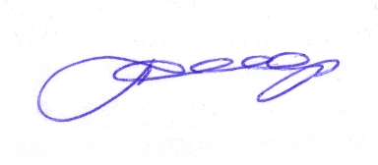
С уважением,

А.Л. Асеев
24.01.2012 г.

